Консультация для педагогов дошкольных учреждений и начальной школы
Международный женский день
Этот день относится к тем долгожданным праздникам, которого ждут все: взрослые и дети, мужчины и женщины, мальчики и девочки. Кто-то из них готовит подарки, кто-то пока просто думает, что подарить на 8 Марта близким женщинам, а кому-то не терпится услышать тёплые слова поздравлений. Но все без исключения считают этот праздник
днём весны, тепла, женственности и любви

История праздника
История этого праздника – это история борьбы женщин за свои права. Решение о ежегодном праздновании Международного женского дня было принято на Международной конференции, проходившей в г. Копенгагене (Дания) в 1910 году, по предложению известной революционерки Клары Цеткин. Предложение получило единодушную поддержку более 100 женщин из 17 стран, однако дата празднования зафиксирована не была.
В нашей стране женский день 8 Марта стал государственным праздником с первых лет Советской власти, а с 1965 года стал нерабочим. Но год за годом Международный женский день в нашей стране терял свою политическую окраску, превращаясь просто в праздничный день, когда наши милые красавицы женщины получают цветы, подарки и множество поздравлений.
В 1977 году Организация Объединённых Наций приняла решение провозгласить 8 марта Международным женским днём.
В наши дни уже редко кто задумывается об истоках празднования 8 Марта. Все воспринимают этот день как повод подарить цветы своим дорогим женщинам.

Стихи для мамы и о маме

Мама
К. Кубилинскас
Мама, очень-очень
Я тебя люблю!
Так люблю, что ночью
В темноте не сплю.
Вглядываюсь в темень,
Зорьку тороплю.
Я тебя всё время,
Мамочка, люблю!
Вот и зорька светит.
Вот уже рассвет.
Никого на свете
Лучше мамы нет!

Я маму люблю
М. Давыдова
Мне мама приносит
Игpyшки, конфеты,
Hо маму люблю я
Совсем не за это.
Весёлые песни
Она напевает,
Hам скучно вдвоём
Никогда не бывает.
Я ей открываю
Свои все секреты.
Hо маму люблю я
Hе только за это.
Люблю свою маму,
Скажу я вам прямо,
Hy просто за то,
Что она моя мама!
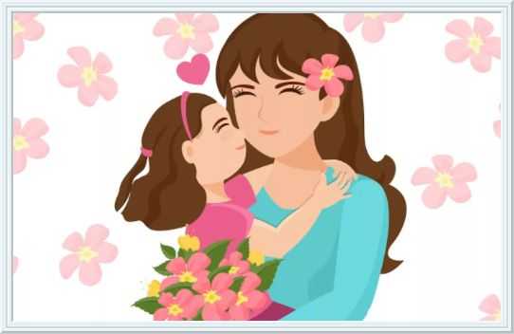

Мамочке
Н. Майданик
В День восьмого марта
Мамочке любимой
Подарю я солнца
Лучик златогривый!
Пусть коснётся лучик
Маминой головки,
Поцелует в щечку
Нежно и неловко!
Через тучки прямо
Лучик мой игривый
Обогреет маму
Золотистой гривой,
Глазки защекочет,
Весело играясь,
И проснется мама,
Солнцу улыбаясь!

Весёлые игры и конкурсы для праздника

«Весёлый веник»
В игре принимают участие 2 команды – 4 бабушки и 4 ребёнка. Между выставленными кеглями нужно провести веником воздушный шарик. Кто быстрее, тот и победитель.
«Печём блины»
В руках у ребёнка детская сковородка, на ней блинчики (блинчики можно вырезать из тонкого поролона). Ребёнок добегает до стола, выкладывает блин на блюдо (у каждой команды своё), возвращается, передаёт сковородку следующему члену команды. Побеждает команда, которая первая выложит блины на блюдо.
«Цветок любви и нежности»
Дети встают в круг и под нежную спокойную музыку передают цветок. Как только музыка прерывается, тот, у кого оказался цветок, говорит маме ласковое слово.
«С праздником!»
Выбираем 3-4 пары (мальчик и девочка). Ведущий должен заранее подготовить платки, фартуки и букетики цветов. Пары становятся на старте, а на финише напротив каждой пары стоят стульчики, на которых лежат платок, фартук, букетик. По сигналу ведущего мальчик должен подбежать к стулу, взять платок, вернуться на старт и завязать его девочке. После этого он снова бежит к стулу, берёт фартук, возвращается и надевает его на девочку. Затем бежит к стулу, берёт букет, возвращается, становится на одно колено и дарит девочке букет со словами «Поздравляю с 8 Марта!»
«Дефиле»
Выбираем участниц девочек и одного мальчика. Мальчик на протяжении минуты дефилирует на сцене, девочки внимательно его рассматривают. После этого юный джентльмен уходит, ему изменяют некоторые детали внешнего вида. Он возвращается к участницам и снова дефилирует, они должны назвать все отличия. Ведущий может сказать, сколько нужно найти отличий.

